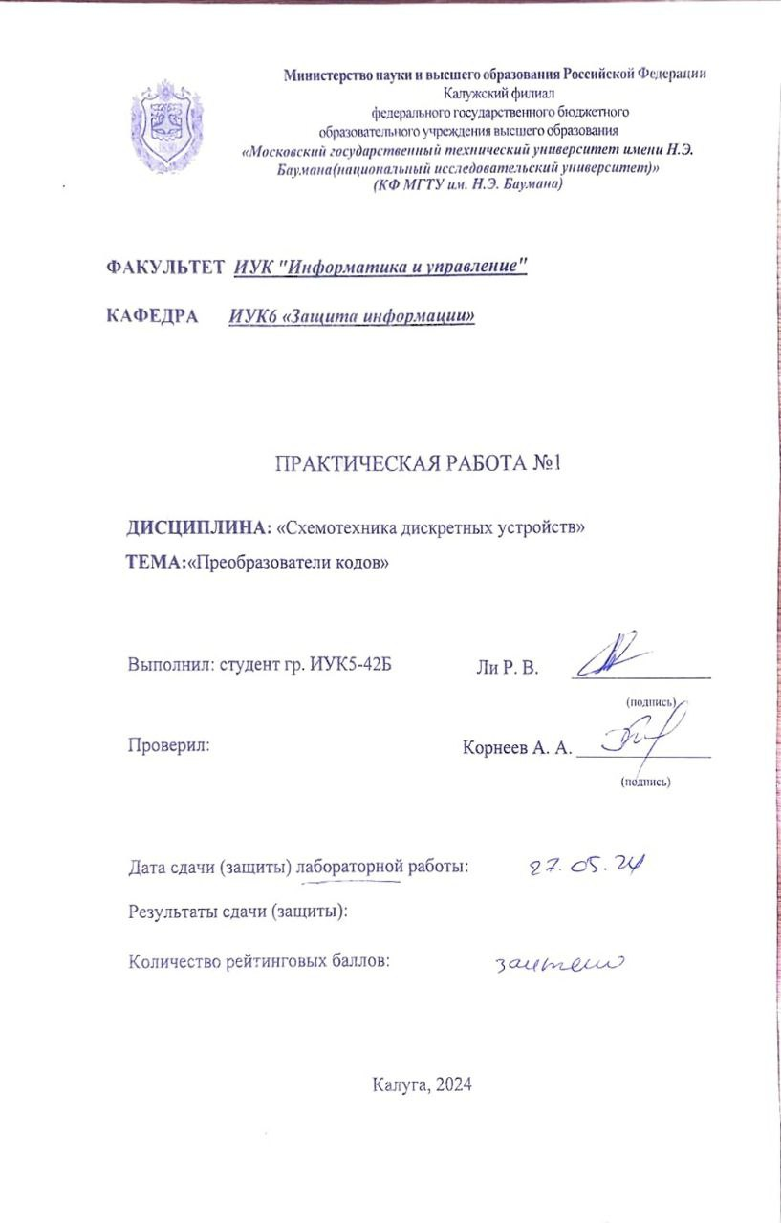
Цель работы: ознакомление с основными характеристиками логических элементов и основами синтеза логических схем.

Задание 1. Запустить лабораторный комплекс Micro-Сap 12. Собрать на рабочем поле среды Micro-Cap 12 схему для испытания основных и базовых логических элементов (см. рис. 1) и установить в диалоговых окнах компонентов их параметры или режимы работы. Скопировать схему (рис 1) в отчёт.
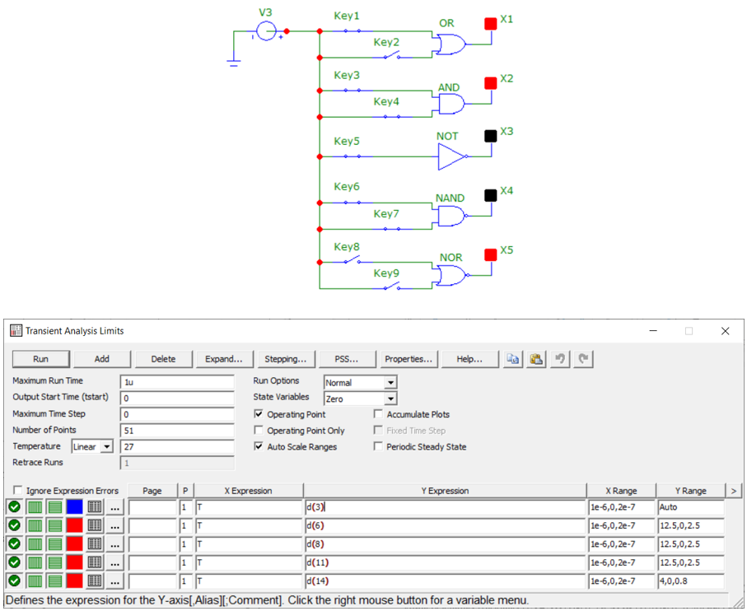
Рисунок 1 — Схема для испытания основных голических элементов.

Таблица 1 — Таблицы истинности логических элементов.
Дизъюнктор  [ИЛИ (OR)] |  |  |  | Конъюнктор  [И (AND)] |  |  | Инвертор  [НЕ (NOT)] |  | Штрих Шеффера  [И-НЕ (NAND)] |  |  | Стрелка Пирса  [ИЛИ-НЕ (NOR)]
x₁ | x₂ | y | x₁ |  | x₂ | y | x | y | x₁ | x₂ | y | x₁ | x₂ | y
0 | 0 | 0 | 0 |  | 0 | 0 | 0 | 1 | 0 | 0 | 1 | 0 | 0 | 1
0 | 1 | 1 | 0 |  | 1 | 0 | 0 | 1 | 0 | 1 | 1 | 0 | 1 | 0
1 | 0 | 1 | 1 |  | 0 | 0 | 1 | 0 | 1 | 0 | 1 | 1 | 0 | 0
1 | 1 | 1 | 1 |  | 1 | 1 | 1 | 0 | 1 | 1 | 0 | 1 | 1 | 0
Задание 2. «Перетащить» из библиотеки Digital Primitives/ Standard Gates на рабочее поле среды Micro-Cap 12 необходимые логические элементы и собрать схему для реализации логической функции y с тремя аргументами a, b и c. Скопировать собранную логическую схему в отчет.
Таблица 2 — Вариант задания

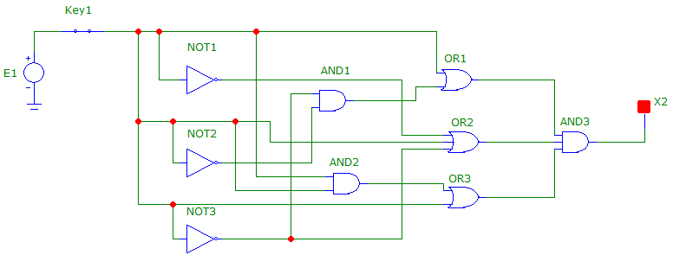
Рисунок 2 — Логическая схема функции y

ТЕСТОВЫЕ ЗАДАНИЯ К РАБОТЕ 1
- Укажите признаки, характеризующие основные логические элементы:
- на входах логических элементов аналоговые сигналы, а на выходах – цифровые;
- операции логического сложения, логического умножения и инверсия не составляют функционально полный набор;
- используя основные логические операции И, ИЛИ и НЕ, можно аналитически выразить любую сложную логическую функцию;
- минимальный логический базис составляют операции ИЛИ и НЕ или И и НЕ;
- входные и выходные сигналы логических элементов могут принимать только два значения: логическую 1 и логический 0;
- операция логического сложения совпадает с операцией обычного сложения.

- Укажите выражение логической функции двух переменных x₁ и x₂, реализуемой элементом “стрелка Пирса”:
- ; | - ; | - ;
- ; | - ; | - .

- Укажите выражение логической функции двух переменных x₁ и x₂, реализуемой элементом “штрих Шеффера”:
- ; | - ; | - ;
- ; | - ; | - .

- Укажите выражение логической функции трех переменных a, b и c, записанной в совершенной дизъюнктивной нормальной форме (СДНФ):
- ;
- ;
- .

- Укажите элемент ИЛИ-НЕ:

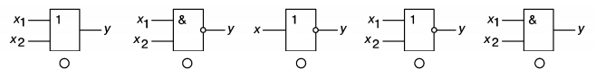
- Укажите элемент И:
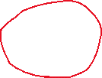
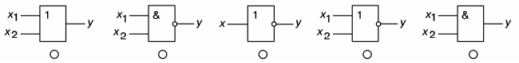
- Укажите значение функции , если :
  - 1; | - 0.

